BARICENTRO
Poiché il peso è una forza sempre presente, ogni corpo è soggetto a rotazione a causa del suo momento. Il calcolo del momento del peso però non è immediato poiché se l’oggetto è esteso è evidente che su di un esso non agisce un’unica forza-peso ma piuttosto tantissime piccole forze-peso distribuite su tutto il suo volume.
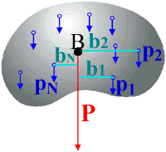
Per comprendere meglio la cosa, supponiamo di dividere un corpo esteso di massa M in N volumi, rispettivamente di massa m₁ , m₂,…, m_{N}: il peso di ogni singolo volumetto è p₁ = m₁⋅g , p₂=m₂⋅g,…, p_{N}=m_{N}⋅g (vedi figura 1). La forza peso totale P è la somma di tutte queste forze e dunque P=p₁ + p₂ +…+p_{N} = (m₁+m₂+…+m_{N})⋅g = M⋅g, come abbiamo sempre supposto. Ma qual è il momento totale che il peso applica sul corpo? E’ evidente che ogni volume ha il suo momento: τ₁=p₁⋅b₁, τ₂=p₂⋅b₂,…, τ_{N}=p_{N}⋅b_{N}. Il momento complessivo τ è dato dalla somma dei momenti di tutti gli elementi: τ=τ₁ + τ₂ +…+τ_{N}.
Il calcolo di tale somma è possibile usando la teoria degli integrali: per noi è sufficiente sapere che è dimostrato che
Figura 1: un corpo esteso è sud-divisibile in tanti volumi, ognu-no con il loro peso ed il loro momento. Tutto il peso è come se fosse concentrato nel punto B, il baricentro
per il calcolo del momento complessivo del peso, si può supporre che tutto il peso sia concentrato in un unico punto G (detto baricentro)
Alternativamente possiamo riformulare la frase dicendo che:
per ogni corpo esiste un unico baricentro dove possiamo immaginare essere concentrato tutto il peso
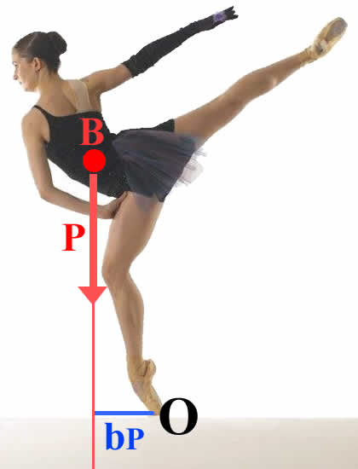
Una volta noto il baricentro G di un corpo, il momento esercitato dal peso P è immediatamente calcolato come τ=P⋅b_{P} , con b_{P} il braccio di P rispetto a B (vedi figura 2).
La posizione del baricentro di un corpo dipende dalla forma, estensione e distribuzione della massa all’interno del corpo. Per una figura di forma regolare ed omogenea il baricentro è nel suo centro geometrico; per una figura irregolare o con distribuzione delle masse non omogenea il baricentro tende verso la parte più pesante.
Un semplice modo empirico per determinare il baricentro di un corpo sottile e leggero è quello di… tenere in equilibrio l’oggetto sopra un dito! Se il dito non coincide con il baricentro allora il momento del peso lo farà cadere ruotando; se invece il dito giace proprio sotto al baricentro, il momento del peso di annulla (b_{P}=0) ed il corpo rimane in equilibrio (anche se poi cade alla minima vibrazione). Possiamo perciò affermare che: un corpo sospeso sopra il baricentro rimane in equilibrio. Questa proprietà di per sé stessa non ha molta importanza (nessuno si mette a sospendere per aria trattori, camion, macchine agricole in generale alla ricerca del baricentro) ma è utile per ciò che diremo subito dopo.
Figura 2: il momento del-la ballerina rispetto al punto di appoggio O è calcolato come se fosse tutto nel baricentro B: τ=P⋅b_{P}

CALCOLO DELLA POSIZIONE DEL BARICENTRO
Spesso non è possibile conoscere la posizione del baricentro di una trattrice… mettendo un dito sotto di essa! E’ necessario conoscere un metodo per poter calcolare la posizione del baricentro una volta nota la distribuzione delle masse in gioco.
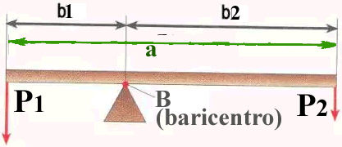
Consideriamo il caso di due pesi, P1 e P2, distanti fra loro di un tratto a (figura 3). Voglio trovare un metodo per sapere dove è situato il baricentro (B). L’idea è semplicissima: immaginiamo che a sia una bacchetta: il baricentro si trova dove, mettendo un dito sotto la bacchetta, essa rimane in equilibrio –lo abbiamo visto nella pagina precedente-. Ma questo significa che rispetto a B la bacchetta non ruota, e ciò significa che il momento di P1 rispetto a B (τ1) è uguale in modulo a quello di P2 rispetto a B (τ2). In formule:
Figura 3: la leva con due pesi opposti.
τ1 = τ2 (1) e dunque:
P1⋅b1 = P2⋅b2 (2) , con b1+b2=a
L’eq. (2) è la ben nota equazione della leva: essa afferma che, rispetto al baricentro il prodotto pesoxdistanza è lo stesso per entrambi i pesi (in altre parole: il peso applicato ed la distanza del peso dal baricentro sono inversamente proporzionali).
Si può dare una semplice descrizione geometrica all’eq.(2) con un facile esempio. Supponiamo a=100cm. Supponiamo poi che P1=70kgf, P2=30kgf cosicché P1 rappresenta il 70% e P2 il 30% del peso totale P1+P2=100kgf. Troviamo le distanze dal baricentro b1 e b2.
Soluz: Applico l’eq.(2): 70kgf⋅b1 = 30kgf⋅b2 → 70⋅b1 = 30⋅b2. Sapendo che b1+b2=a=100cmm si trova subito la soluzione per b1 e b2 che è, come si può subito verificare: b1=30cm , b2=70cm. Perciò b1 rappresenta il 30% della lunghezza a e b2 il 70% della lunghezza a. In conclusione, P1 rappresenta il 70% del peso ed ha una distanza dal baricentro che è il 30% della lunghezza a; P2 rappresenta il 30% del peso ed ha una distanza dal baricentro che è il 70% della lunghezza a. Generalizzando: le percentuali delle distanze dal baricentro sono scambiate con quelle dei pesi
Un semplice esempio: il baricentro della trattrice
Consideriamo la trattrice di figura 4: supponiamo di sapere che sulle ruote anteriori (punto C) essa scarica il 28% del peso mentre su quelle posteriori punto (A) scarica il restante 72%; supponiamo anche che la distanza fra le due ruote (passo della trattrice) sia a=2,3m. Troviamo la posizione del baricentro.
Soluz: poiché P1=28% e P2=72% del peso totale allora b1=72% e b2=28% del passo a. a=2,3m → b1=0,72⋅2,3m=1,66m , b2=0,28⋅2,3m=0,64. Fai particolare attenzione al valore di b2, cioè della distanza fra il baricentro e il centro della ruota posteriore, perché questo valore determina il possibile ribaltamento del mezzo durante una salita (Il valore b2 è indicato con d negli appunti “STABILITA’ DI UNA TRATTRICE’).
Figura 4

La trattrice zavorrata
Supponiamo adesso che la trattrice di cui sopra pesi 2000kg (perciò abbiamo che P1=560kgf , Pe=1440kgf) e immaginiamo di aggiungere una zavorra di 250kg davanti alla trattrice, alla distanza di 2,5m da A. A causa del nuovo peso, il baricentro si sposta a sinistra di un tratto b2’. Dove è adesso il nuovo baricentro B’?
Soluz: Abbiamo visto che il baricentro della trattrice è in B, con una massa di 2000kg: ciò significa che è come se tutti i 2000kg della trattrice fossero concentrati in B. Dunque, è come se avessi due oggetti, uno –la zavorra, P1- di 250kg posto in Z e l’altro –la trattrice, P2- di massa 2000kg posto in B.
La massa complessiva è P1+P2=2000kg+250kg=2250kg, di cui P1 rappresenta 250kgf/2500kgf=0,111=11,1%; P2 rappresenta invece la percentuale 2000/2250=0,889=88,9%.
Figura 5
La distanza fra le masse è 2,5m-0,64m = 1,86m. Ne segue che: b1’=0,889⋅1,86m=1,65m , b2’=0,111⋅1,86m=0,21m. La nuova distanza dal punto A (d) è perciò: d=0,64m+0,21m=0,85m.

La rotoballa
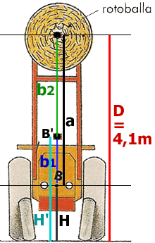
Adesso supponiamo invece di aver posto del carico sopra la trattrice (vedi figura 6): nel nostro caso, pongo una rotoballa di 600kg sopra una trattrice di 2.200kg ad un’altezza dal suolo D=4,1m. Supponiamo che il baricentro della trattrice senza carico sia B, ad un’altezza dal suolo H=95cm: qual è l’altezza dal suolo H’ del nuovo baricentro (B’) dopo aver collocato la rotoballa?
Soluz: Applico sempre la regola delle proporzioni: P1 = peso trattrice = 2.200kgf , P2= peso rotoballa = 600kgf ; Ptotale = P1+P2=2.800kgf ; la distanza fra i due baricentri (rotoballa – trattrice) è: a=D-H=4,1m-0,95m=3,15m
Calcolo le proporzioni: P1 rappresenta 2.200kgf/2.800kgf = 0,786 = 78,6% del peso complessivo. P2 rappresenta 600kgf/2.800kgf = 0,214 = 21,4% del peso complessivo. Ne segue subito che:
b1=0,214⋅a=0,67m ; b2=0,786⋅a=2,48m. La nuova altezza da terra del baricentro B’ è H’=H+b1=0,95m+0,67m=1,62m.
Figura 6

Un semplice problema inverso: la distribuzione del peso
Adesso proviamo a risolvere un semplice problema inverso. Considera di nuovo la trattrice di figura 4 ma con valori differenti da quelli dati in precedenza: sai che essa adesso ha un peso di 28.000N, un passo a=1,9m ed una distanza b2 del baricentro da A di 55cm. Trova come si distribuisce il peso fra le ruote anteriori e posteriori (cioè: trova P1 e P2).
Soluz: la percentuale di P1 rispetto al peso totale (cioè rispetto a 28.000N) è la proporzione del braccio di P2 rispetto alla distanza fra P1 e P2 (cioè la proporzione di b2 rispetto al passo a). Tale proporzione è: b2/a=55cm/190cm = 0,289 = 28,9%. Dunque, P1 rappresenta il 28,9% del peso totale: P1=0,289⋅28.000N = 8092N. Ne segue che P2 rappresenta il 71,1% del peso totale: P2=0,711⋅28.000N=19.908N.

